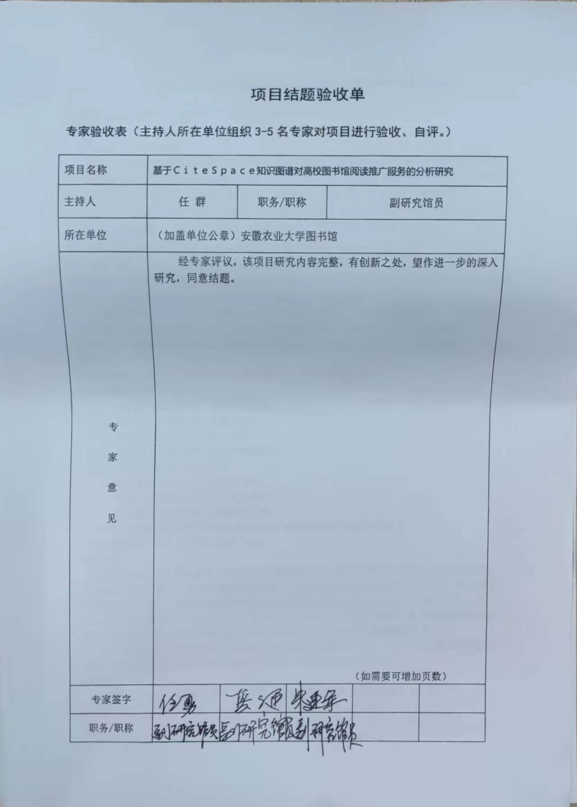

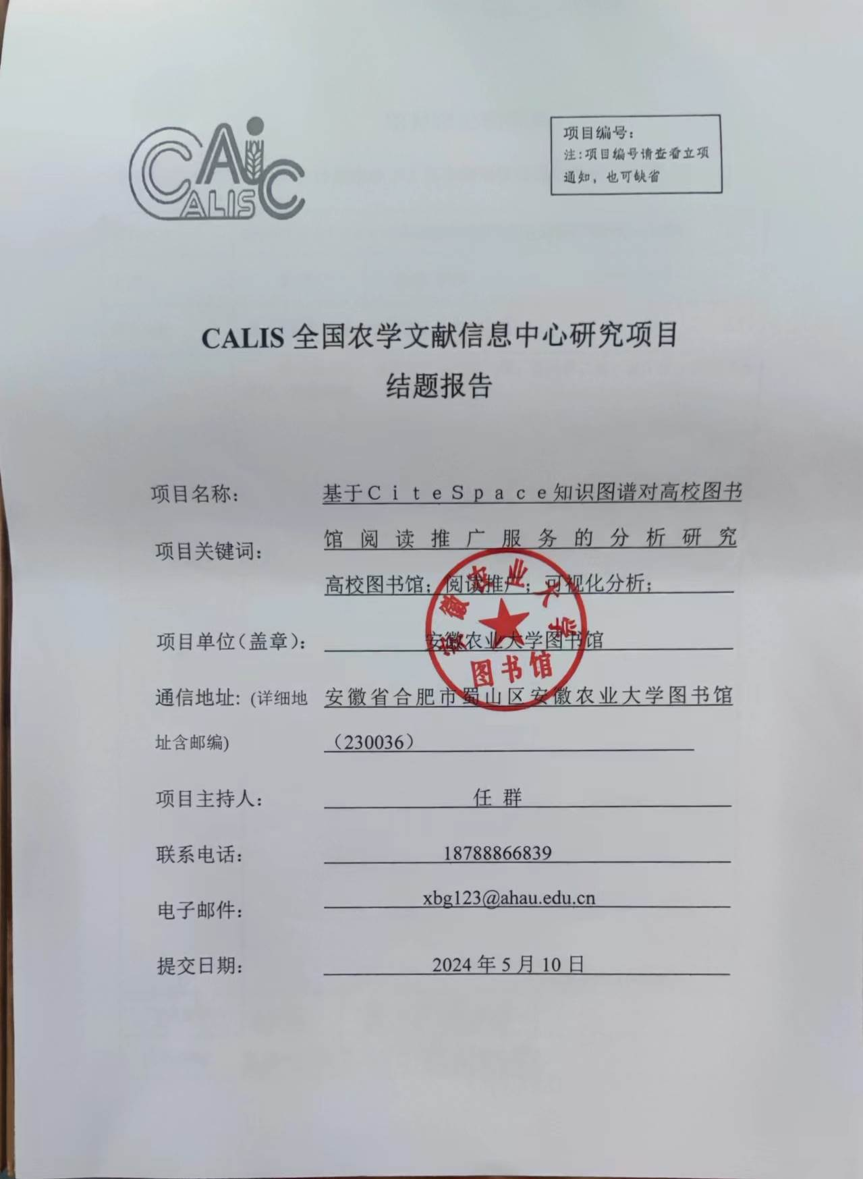
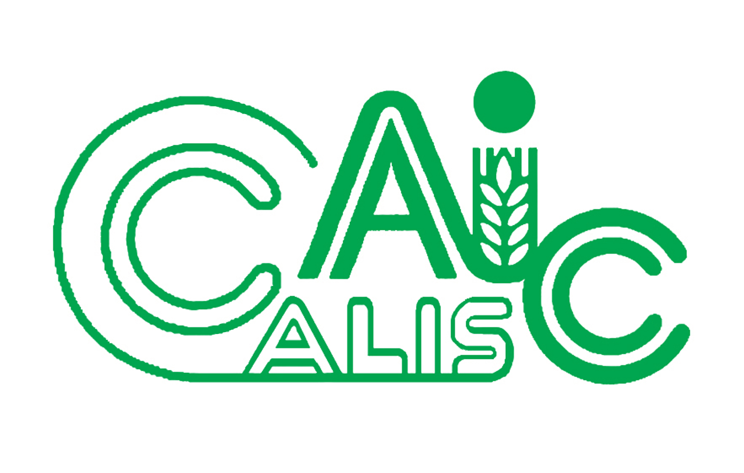
项目编号：
注：项目编号请查看立项通知，也可缺省

CALIS全国农学文献信息中心研究项目
结题报告

项目名称：  项目关键词： | 基于ＣｉｔｅＳｐａｃｅ知识图谱对高校图书馆阅读推广服务的分析研究 高校图书馆；阅读推广；可视化分析；
项目单位（盖章）：  通信地址: (详细地址含邮编) | 安徽农业大学图书馆  安徽省合肥市蜀山区安徽农业大学图书馆（230036）
项目主持人： | 任 群
联系电话： | 18788866839
电子邮件： | xbg123@ahau.edu.cn
提交日期： | 2024年5月10日

基于ＣｉｔｅＳｐａｃｅ知识图谱对高校图书馆阅读推广服务的分析研究

关键词: 高校图书馆；阅读推广；可视化分析；ＣｉｔｅＳｐａｃｅ

1.研究背景、目的及意义
高校图书馆不仅能够为大学生的专业学习与科学研究提供丰富的文献资料与完善的咨询服务，使其成为大学生自主学习的第二课堂，也能够为科研与教学提供信息支持，是培养创新精神与发扬优良文化的沃土。同时兼具培养人才的职能，是向整个社会输送精英的基地。
近些年，众多高校图书馆在阅读推广服务活动中赢得了巨大的反响，但也面临诸多问题。尤其是在信息化时代，随着人们阅读习惯逐步改变，传统的图书阅读模式受到了很大冲击，大学生是数字化阅读的主要群体，但阅读过程中普遍缺乏深度思考，呈现出阅读功利性、盲从性、碎片化等问题。因此，图书馆为了培养大学生深入阅读的良好习惯，提高其综合素质，开展了各种能够开拓视野、丰富知识、陶冶情操的阅读推广工作，这项工作也是当前各大图书馆的研究热点，也成为当前高校图书馆研究的热门课题。
本项目通过Cite Space可视化软件，以中国知网( CNKI) 数据库为数据来源，对2013-2022十年间高校图书馆阅读推广服务活动进行可视化分析，根据其重点所在总结该领域的研究核心、前端资讯和局势以及发展动向，为高校图书馆阅读推广服务的相关理论研究和实践提供了充足的资料以供参考。
2研究内容及方法（思路、方法、具体内容）
研究内容：
2.1 高校图书馆阅读推广发展情况分析
2.1.1高校图书馆阅读推广关键词分析
2.1.2高校图书馆阅读推广聚类分析
2.2 高校图书馆阅读推广存在的问题分析
2.2.1不能精准把握读者的需求
2.2.2 信息呈现方式单一，复合度不高
2.2.3 专业团队建设不足，推广能力有限
2.3 高校图书馆阅读推广问题解决方案
2.3.1建立校级或校际图书馆阅读推广组织，建立阅读推广的专业化队伍
2.3.2研究用户需求，创新阅读推广活动
研究方法：
Cite Space是美国德雷赛尔大学陈超美教授研发的一款专门用于学术文献分析的可视化工具,适用于多元、分时、动态的复杂网络分析,目前已广泛应用于探测学科发展热点、前沿及发展趋势。Cite Space软件的功能按钮主要有文献被引(Cited Reference)、作者被引(Cited Author)、杂志被引(Cited Journal)、关键词(Keyword)等。关键词是学术论文的精髓和重要组成部分,通过对这些关键词的梳理能较好地反映相关领域的关注热点和前沿信息。
Cite Space可视分析软件是开展本文研究工作的主要媒介之一。笔者采用该软件对关键词共现、聚类来探寻高校图书馆阅读推广方面的热点问题及其发展趋势。
创新点：
本项目的创新点在于研究方法上。纵观这些年虽然研究图书馆阅读推广的文献很多，但绝大多数文献都是一些定性分析，很少采用定量分析方法，而本项目通过 ＣｉｔｅＳｐａｃｅ 可 视 化 软 件，以 中 国 知 网 （ＣＮＫＩ）数据为数据来源，对近十年来高校图书馆阅读推广服务活动进行定量分析，分析的内容详实、清晰、直观、说服力强。
3结论与建议
从图1、2中可知，关键词的出现频率随着图中节点的大小依次降低，可看到高校图书馆、学生团队、经典阅读、阅读推广活动和服务创新等是高校图书馆阅读推广的研究热点，通过对这些热点内容的深入分析可以看出近年来高校图书馆阅读推广发展的特点以及存在的问题
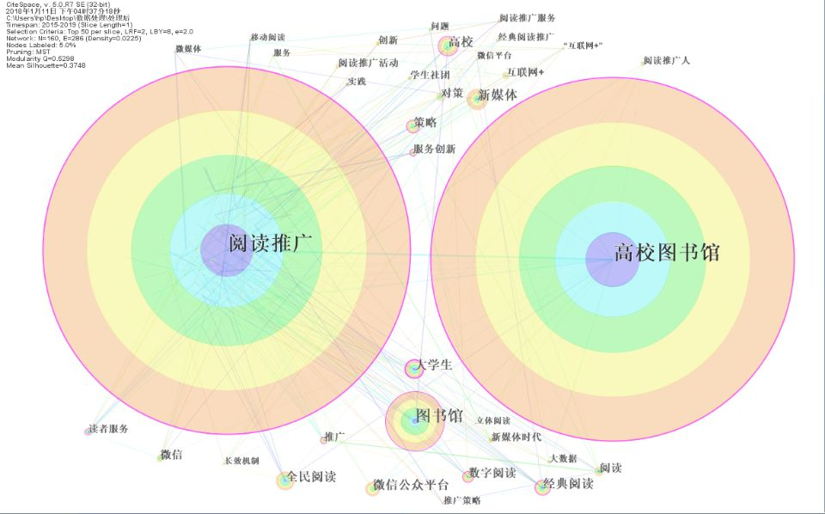

图1热点（关键词）分析图
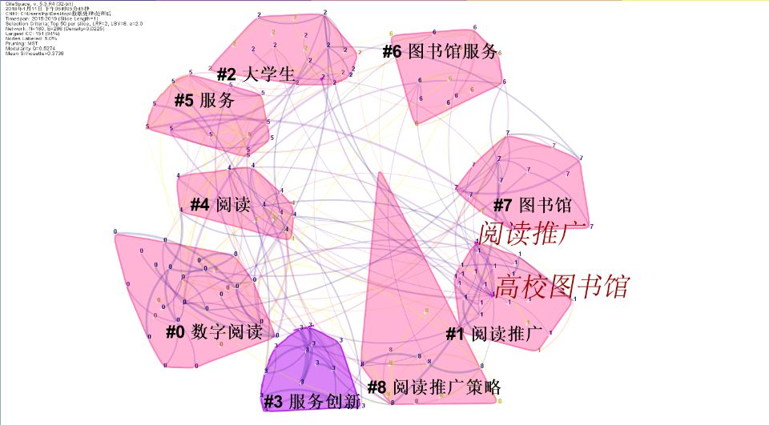
图2热点(关键词)聚类分析图

3.1高校图书馆阅读推广发展的特点：
3.1.1高校图书馆是推动阅读推广的主导者。近年来，随着数字化技术的发展，网络日益成为人们获取信息的来源。到2013年底，我国将近 98% 的人群在网上从事阅读和浏览活动^{[5]}，而大学生群体则是网上阅读的主力军，阅览内容主要集中在新闻阅读、信息查询、网上交流、视听娱乐、书报阅读、网络游戏六方面,其比例分别是74.2% 、45.0%、70.3%、52.4%、17.6% 、37.0%，可以看出这六方面比例相差大，而且“浅阅读”居多，缺少人文阅读、结构性阅读和目标性阅读；阅读形式呈现随意性、浏览式、碎片式。针对大学生这些新的阅读特征，作为大学生学习第二课堂的高校图书馆完全有责任有义务引导他们从快餐式阅读、功利性阅读、浅阅读回归到“悦读”，“深阅读”和“深思考”上来，成为大学生学习阅读的主要指导者。
3.1.2学生阅读推广团队开始出现。高校图书馆阅读推广的主要对象是在校大学生，而最了解学生群体需求的就是学生自己，由学生组织策划相关的推广活动，可以使得推广形式相对灵活，内容更为生动，更容易获得学生群体的青睐。各高校陆续出现了学生阅读推广团队，比如：安徽农业大学的“新媒体运营”团队、“微传媒”、“读者俱乐部”,西南大学图书馆的“阅读推广工作坊”,华南农业大学图书馆的"紫荆读者俱乐部"，井冈山大学图书馆的 “博厚书友社”等。社团以图书馆为基地, 利用黑板报、宣传栏，通过组织征文、书评比赛等方式进行书刊评论、好书推荐、阅读宣传；利用导读讲座、报告会等形式使读者能与各学科的专家、学者进行面对面的读书交流，这些活动不仅提高了学生参加阅读推广活动的积极性，同时极大程度上丰富了高校图书馆阅读推广的内容与形式。
3.1.3经典阅读成为阅读推广的主要内容。经典阅读承载着我国历史的优秀文化，它能够充分丰富在校大学生的精神文明和物质文明，给学生的心灵带来无尽的文化熏陶，尤其面对当今大学生学习偏于娱乐性、功利性、碎片化的特征，经典阅读会大大增加学生们学习的深度，有助于学生全面发展。各个高校图书馆都把探索经典阅读的实践活动作为阅读推广的重中之重。尤其自2016年中国图书馆学会阅读推广委员会举办了全国首届高校大学生经典阅读征文活动后出现了不少成功案例，比如：安徽农业大学的“诗词大会”，上海大学图书馆的“古韵新声”、“ 古典诗词吟诵”，北京师范大学图书馆的“BNU朗读者”、“ 享读经典”、“悦读”世界，武汉大学图书馆的“携人间四月赴诗词之约”—中国古典文学知识大赛、“拯救小布之消失”的经典名著在线游戏，沈阳师范大学图书馆的“用诵读激发情感用经典润泽心灵” 、“咏读经典”等活动。
3.1.4阅读推广活动形式多样化。阅读推广的方式是开展阅读推广活动的关键所在。
从图1、2可以看到在关键词高频词汇中，微信公众平台、学生社团、新媒体、数字阅读、阅读推广策略等都与阅读推广形式有关，说明阅读推广形式的创新吸引着众多研究者的目光。
通过阅读文献可知，目前高校图书馆除了继续一些传统阅读方式，比如读书征文比赛、名家讲座、读书有奖知识竞赛、名著名篇朗诵、评选优秀读等之外，新媒体阅读、移动图书馆、微信公众平台等方式逐渐成为阅读推广的流行趋势。图书馆新媒体阅读从2008年起兴起到今天，内容逐步丰富起来，从新媒体和新媒体技术关键词开始到手机阅读、移动服务，再到今天的数字阅读推广和服务创新的层面。多数高校图书馆开通了微信公众平台，为读者随时随地提供学习资源。一些高校图书馆开设了移动图书馆，阅读者可以随时登录、查询、获取图书馆资源和服务等功能的。高瑾等指出：“移动图书馆” 服务是图书馆延伸服务的最佳形式，图书馆应加快新技术推广和应用，大力发展图书馆移动服务，拓宽高校图书馆的服务广度和深度。
3.1.5阅读推广活动品牌化。越来越多的高校图书馆更注重阅读推广活动的品牌化效应，一批学校认可的校园文化品牌已形成，出现了安徽农业大学的“青禾讲坛”“青禾阅读 ”“书香安农” 、深圳图书馆的“南书房”、同济大学的“闻学堂”、南京理工大学的“6+1”、南京大学的“悦读经典”、西南交通大学的“名著阅读”、清华大学的“推荐书目”、武汉大学的“拯救小布”、沈阳师范大学的“朗读者”、北京大学的“尚书房”等一大批品牌。这些品牌具有活动形式固定、内容生命力强、效果突出等核心特点，因而深受广大读者的喜爱。在未来高校图书馆阅读推广发展和建设中，每个高校都应建立自己的品牌，以此凸现自身的特色和实力,提高知名度,扩大阅读推广活动的受众面,带动图书馆阅读推广活动的良好发展,从而推动书香社会的建设。
3.2存在问题
3.2.1不能精准把握读者的需求。以需求为导向的活动才有可能成为读者满意的活动。图书馆一般通过问卷调查、座谈、电话、邮件等方式了解读者的兴趣和需求。但由于问卷调查耗时耗力，且无法保证问卷质量，许多图书馆多年都没做过；电话、邮件在读者中覆盖率低，图书馆也不常用，正是因为不能精准把握读者的需求，存在阅读定位不明确，内容设置不合理，选择的时间、形式等没有针对学生群体的特质，不能很好地贴合其阅读需求的问题，以至于被图书馆看好的一些活动反而受到学生的冷落。
3.2.2信息呈现方式单一，复合度不高。目前不少高校阅读推广活动形式还是局限在书展、讲座和征文等一些形式。外文新书展、精品图书展中读者要做的只是观书、借书或购书；讲座活动也因正襟危坐式的灌输模式而未受到大学生的青睐。征文活动中读者要做的就是写文章，图书馆要做的就是评选，复合度极低，只能吸引擅长写作的读者参加。
3.2.3专业团队建设不足，推广能力有限。由于对阅读推广的重要性认识不够再加上一般图书馆专业馆员人数有限，目前建立阅读推广专门科室的高校图书馆不多，主要都是临时抽调，这些人员一方面缺乏阅读推广的专业知识，另一反面因为是临时工作责任心不强，严重影响了阅读推广活动的效果。
3.3解决方案
3.3.1建立校级或校际图书馆阅读推广组织，建立阅读推广的专业化队伍。首先，高校图书馆自身要充分发挥其资源优势，积极与学校的学科、教学和科研的发展需求相结合，开展极具特色的阅读推广活动，打造自己的图书馆文化牌，逐步使阅读活动、阅读现象等成为图书馆形象无法取代的重要环节。同时，高校图书馆负责人要努力促成学校成立以校级领导为牵头人的阅读推广组织，使阅读推广服务受到全校上下的重视，使活动的范围更广、力度更大，以便最合理地利用学校的各类资源来科学地安排、协调阅读推广活动。此外，校级阅读推广组织可以下设日常办公机构，具体负责阅读推广任务的落实工作。最后，可以在图书馆内部成立阅读辅导站或阅读辅导室等科室，由专业馆员组成，指导读者更好地阅读。比如，沈阳师范大学图书馆开设了两个专门部门—阅读推广部和读者活动部，优质的人员调配、合理的机构配置，使沈阳师范大学图书馆成为读者心中最满意的图书馆。
3.3.2研究用户需求，创新阅读推广活动
加大对阅读推广活动的调研，了解用户需求，研究用户的阅读兴趣与爱好，策划组织以用户需求为导向的阅读推广活动。学校图书馆可以让学生参与新书购荐，这在图书馆馆藏目录平台就可实现；图书馆也可以凭借问卷星的网上调研方式全面了解读者的阅读兴趣爱好。重视阅读推广方式的创新。图书馆可以根据阅读活动的主题，结合实际，灵活采用阅读讲座、阅读辅导、阅读征文、阅读演讲等方式来拓展阅读推广服务的方式。尤其在网络时代，图书馆要利用各种网络先进技术加大网络公共平台的阅读推广，拓展网上阅读推广渠道，优化数字阅读空间，开通移动数字图书馆，及时更新微信平台的功能，例如大数据分析、小程序游戏、构建虚拟网络社区等，以此来提升读者的参与度与自主性。
4项目成果（发表的文章、开发的软件、取得的实践效果等）
最后做成研究报告
研究报告以中国知网 (CNKI) 中有关高校图书馆阅读推广文献为原始数据, 采用Cite Space可视化软件, 绘制出相应的科学知识图谱, 分析研究2013-2022年高校图书馆阅读推广服务活动的发展特点、存在的问题并提出相应对策。根据其重点所在总结该领域的研究核心、前端资讯和局势以及发展动向，为高校图书馆阅读推广的相关理论研究和实践提供充足的资料以供参考。
5参考文献
[1]张鑫,高源,吴怡.基于Cite Space的海洋渔业研究热点与发展趋势分析[J].海洋经济, 2017, 7(4): 58-64.
[2]曾小桥,卢东,贺碧玉.我国旅游共享经济研究评述—基于Cite Space的文献可视化分析[J]. 资源开发与市场, 2018, 34(8): 1179-1184.
[3]齐诚,赵秀娟,李金峰.国内全域旅游研究的知识图谱演化—基于Cite space的计量分析[J]. 兰州文理学院学报(社会科学版), 2018, 34(4): 81-86.
[4]贾斌,林岚,林泓,等.国内体育旅游研究的知识图谱演化—基于Cite Space的计量分析[J]. 旅游研究, 2018, 10(3): 42-55.
[5]刘婷.“深”与“浅”之辩:高校图书馆学生阅读现状分析[J].图书馆杂志, 2015, 34(4): 74-77.
[6]刘方.微传播环境下的高校阅读推广策略研究[J].情报探索, 2017,(2):81-84.
[7]王见凤.高校图书馆经典阅读推广的实践及启示[J].文学教育(下),2019,(6):110-111.
[8]刘孝容.图书馆阅读推广研究综述[J].公共图书馆, 2018,(03):62-67.
[9]李佳培,刘丽. 我国图书馆新媒体阅读研究热点与趋势可视化分析[J].河北科技图苑,2018, 31(2): 81-85.
[10]高瑾.移动阅读与图书馆延伸服务[J].农业图书情报学刊, 2016, 28(1): 181-183.
[11]徐春晖.高校图书馆阅读推广的现状与出路[J].山西档案,2017,(01):125-127.
[12] 薛丽荣. 我国高校图书馆阅读推广研究综述(2006—2016) [J]. 图书馆界, 2018, (1): 25-30+45.
[13] 古奕乐,王乐. 我国高校图书馆服务创新特征的分析与思考——基于CSSCI期刊创新案例论文 [J]. 大学图书馆学报, 2024, 42 (2): 38-45.
[14] 冯颖. 高校图书馆数学阅读推广研究 [J]. 大学图书情报学刊, 2024, 42 (2): 10-14.
[15] 杨错,侯雪莲,蒋若冰. “双一流”建设背景下高校图书馆阅读推广服务研究 [J]. 河南图书馆学刊, 2023, 43 (11): 89-91.
[16] 丛全滋,刘琨,王洪波. 高校图书馆阅读推广之困惑与对策研究 [J]. 图书馆研究与工作, 2023, (10): 75-79+96.

